Муниципальное бюджетное общеобразовательное
учреждение «Денисовская школа» Симферопольского района
Республики Крым
ОКПО 00833786, ОГРН 1159102031307, ИНН/КПП 9109010405/910901001,
ул. Школьная,14, с. Денисовка, Симферопольский район, Республика Крым, 297534,
тел. (0652) 34-52-19, e-mail: den-school@yandex.ru
_________________________________________________________________________

Мастер-класс для педагогов

на тему: «Эксперименты в детском саду»

Воспитатель:
Губанова О. Ю.

с. Денисовка, 2019г.

Мастер-класс «Эксперименты в детском саду».
Экспериментирование в раннем возрасте способствует развитию:
- наблюдательность .
- интерес детей к окружающему миру.
- обогащение детской речи и познавательного опыта .
- развитию моторики.
- формирует реальные представления об окружающем мире.
- стимулирует речемыслительную активность детей.
- мотивирует их на осмысленную познавательную деятельность.
- повысить самооценку.
Экспериментирование является особым видом деятельности детей, в процессе которого наиболее ярко проявляется их собственная активность, на получение новых знаний, на получении продуктов собственного творчества, что поддерживает детскую инициативность и является одним из условий перехода детей на более высокий уровень социально-познавательной активности.
Древняя мудрость гласит:
«Скажи мне, и я забуду.
Покажи мне, - я смогу запомнить.
Позволь мне это сделать самому,
И это станет моим навсегда».

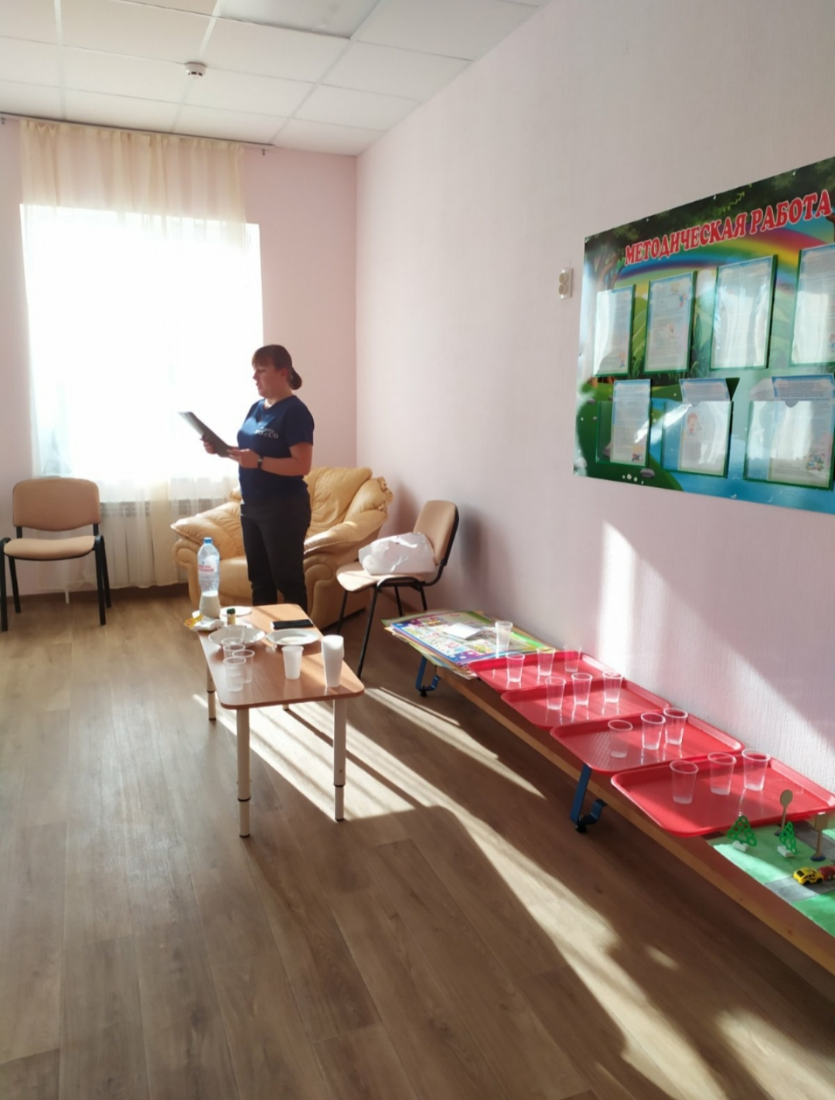

Опыт №1 «Цветное молоко»
Для этого опыта нам понадобиться:
Цельное молоко
Краситель (пищевой)
Жидкое мыло
Ватные палочки
Тарелка
Наливаем молоко в тарелку, добавляем несколько капель красителей, потом надо взять ватную палочку, окунуть в моющее средство и коснуться палочкой в самый центр тарелки с молоком. Молоко начинает двигаться, а цвет переливается.
Объяснение: Моющее средство вступает в реакцию с молекулами жира в молоке м приводит их в движение. Именно по этому для опыта не подходит обезжиренное молоко.

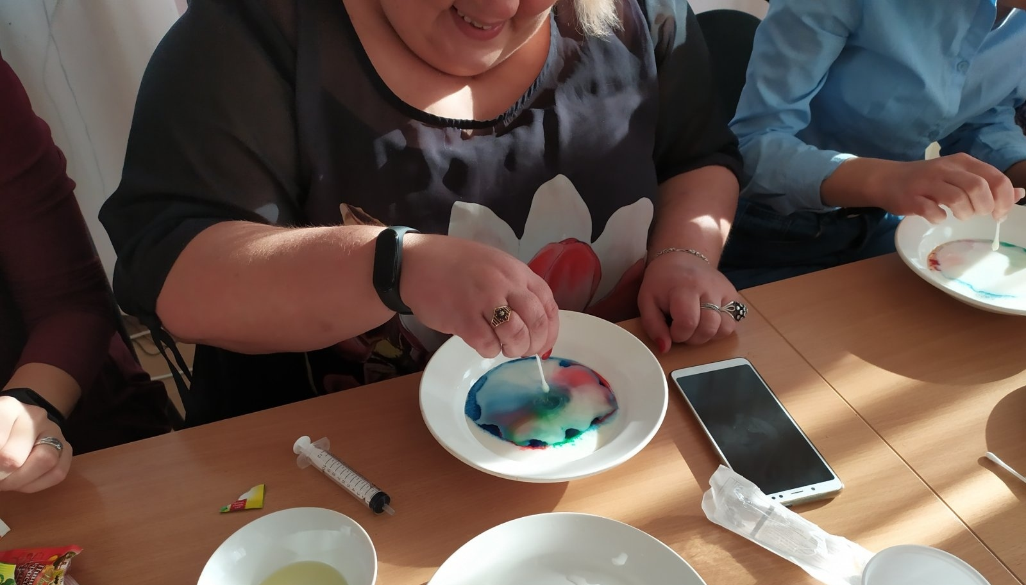

Опыт№2 «Звезда из зубочисток»
Для этого опыта на понадобиться:
Зубочистки
Вода
Тарелочки
Нужно взять пять зубочисток и надломить их, сложить в виде звездочки. На сгибы капнуть по несколько капель воды. Наблюдаем, как зубочистки буквально за секунду начинают раскрываться и образуют красивую звезду.
Объяснение: когда вода проникает в волокна древесины, капилляры набухают и уже не могут так легко сгибаться, как сухие, и распрямляются. А раскрывшие зубочистки образуют звезду.

Опыт №3 «Разноцветный вулкан»
Для этого опыта нам понадобиться:
Вода
Краситель
Сода
Уксус
Жидкое мыло
Наливаем в стакан воды, меньше половины стакана. Добавляем в воду красители. Перемешиваем. Добавляем немного жидкого мыла. Опять все хорошо перемешиваем. Добавляем по чайной ложки соды, хорошо перемешиваем. И добавляем уксус. Происходит реакция, и у нас получаются разноцветные вулканы.
Объяснение: Встречаясь в воде сода и уксусная кислота взаимодействуют. При этом выделяется углекислый газ. Так как газ легче воды, пузырьки газа поднимаются на поверхность воды. Здесь они лопаются, тем самым заставляют воду кипеть.

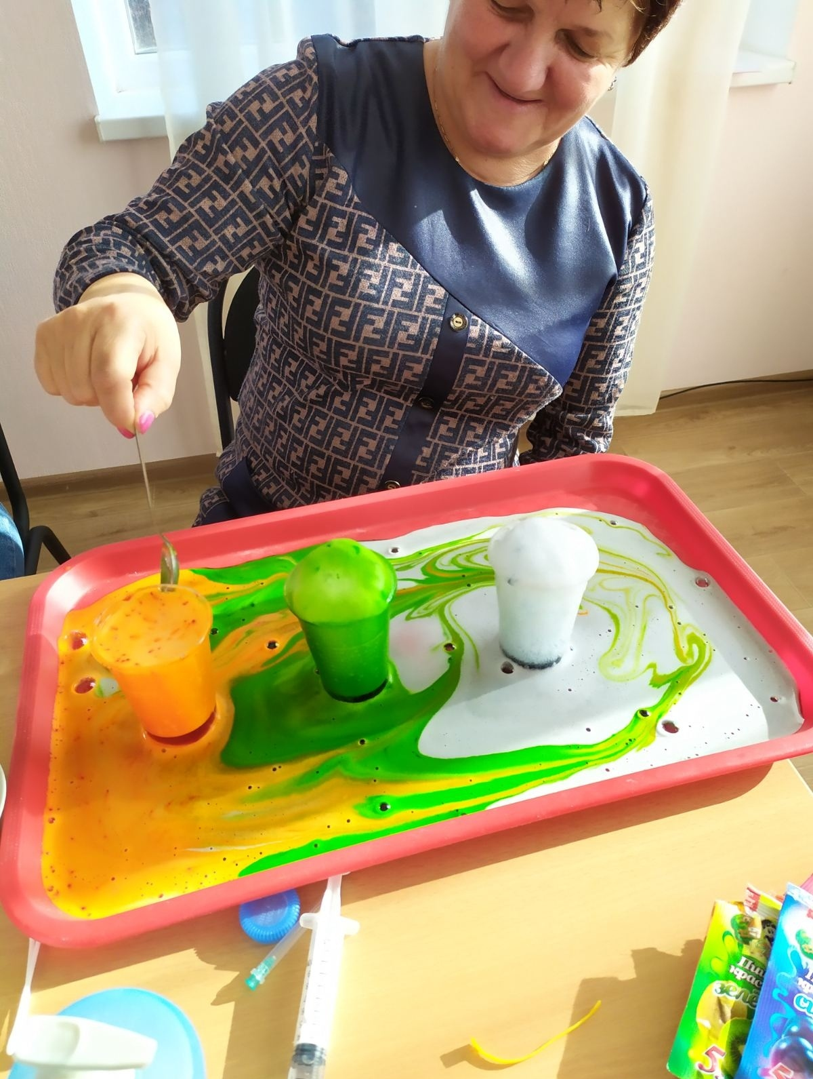
Опыт№4 «Радужная вода»
Для этого опыта на понадобиться:
4 одноразовых стакана
сахар
краситель
шприц
Опыт:
В 1-й стакан ложем 1 ложку сахара
в 2-ой стакан ложем 2 ложку сахара
В 3-ий стакан ложем 3 ложку сахара
В 4-ый стакан ложем 4 ложку сахара
Наливаем теплую воду, пол стакана. Насыпаем краситель, хорошо размешиваем, чтобы сахар и краситель растворились. Берем шприц, из четвертого стакана где 4 ложки сахара, набираем воду и аккуратно вливаем в стакан. Следующую воду набираем из стакана где 3 ложки сахара, и по стеночке аккуратно вливаем, чтобы наша вода не смешалась. Следующую воду из стакана где 2 ложки сахара, и так же по стеночке вливаем, видим у нас появляется слои. И последний цвет с одной ложкой сахара. Влили наш сироп, и у нас получилась радужная пирамидка.
Объяснение: Получается это, благодаря разной плотности воды, чем больше сахара, тем выше плотность.
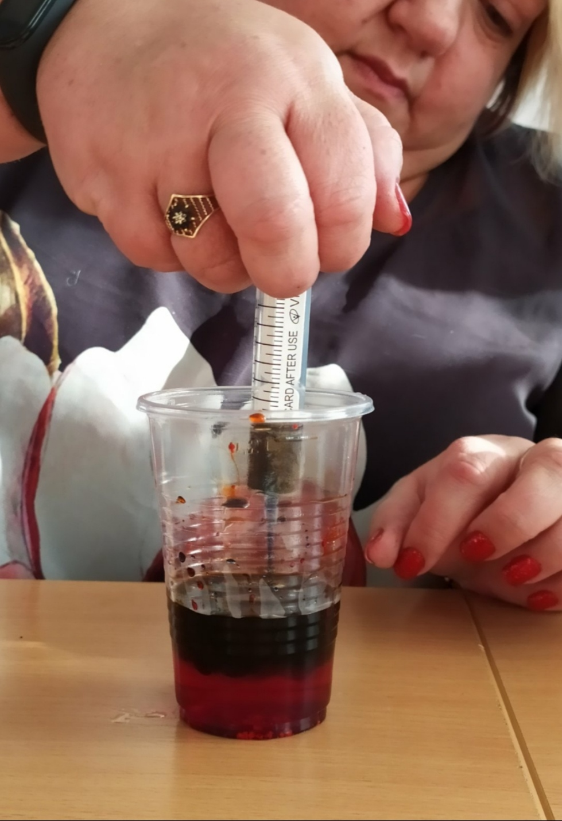

Спасибо за внимание.

